GE GIS Element für Dusche mit Wandablauf d50
Geberit

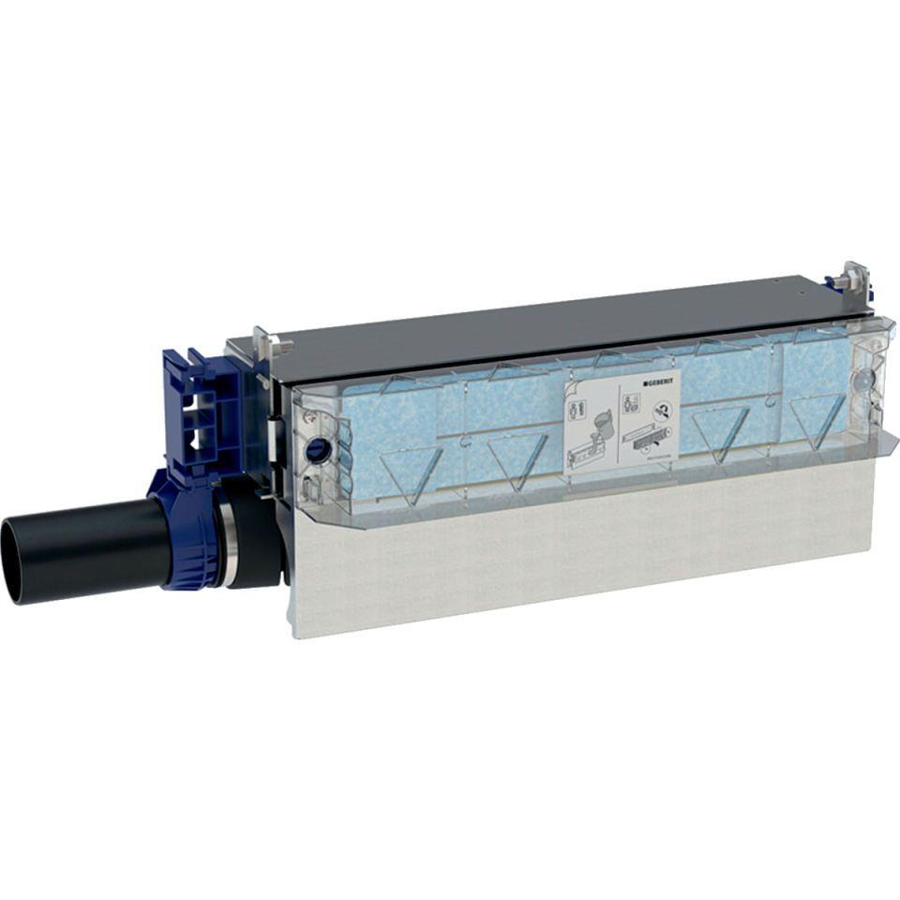Eigenschaften
GTIN:
4025416289067
HAN:
461734001
Produkt
Installationsblock/Installationsmodul

